TÀI LIỆU HƯỚNG DẪN SỬ DỤNG TOÀN DIỆN — ECOMILES B2B TMS, EVSIM & OPENTRUCK MAPS (/MAPS)
Phiên bản v2.1 (10/2026) — Bao gồm chỉ báo đánh số ([1]–[4]), ghi chú nghiệp vụ và hộp kính lúp phóng to điểm bấm (1.9× Zoom-per-Click) cho cả 4 vai trò cùng Bản đồ Dẫn đường Xe tải Chuyên dụng (/maps) với 2 chế độ: Tổng quan Vùng cấm tải QĐ 23/2018 và Dẫn đường Trực tiếp (Live Moving Start Mode).

1. Cổng Đăng Nhập Nhanh 4 Vai Trò (Fast-Login MVP Gate)
Truy cập https://ecomiles.pages.dev/dashboard để chọn nhanh 1 trong 4 vai trò đã điền sẵn thông tin xác thực API.
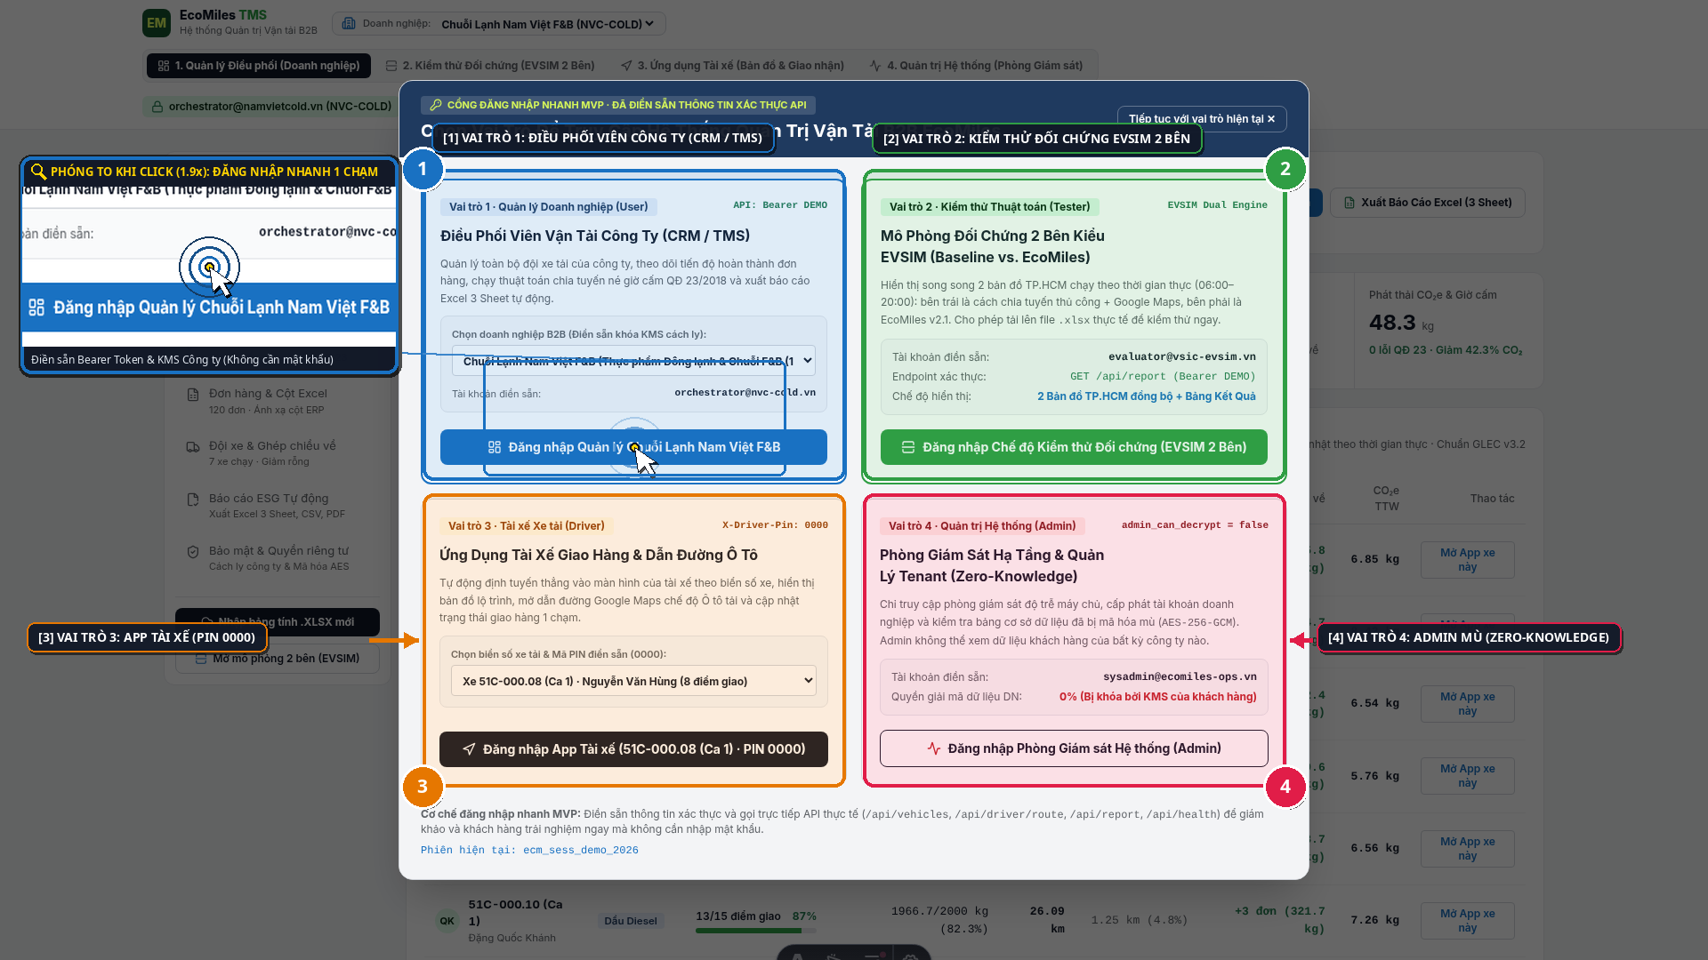

2. Vai Trò 1: Quản Lý Điều Phối Doanh Nghiệp (B2B CRM / TMS)
Theo dõi 5 chỉ số KPI đội xe, tỷ lệ chạy rỗng, đơn ghép chiều về và mở nhanh ứng dụng của từng xe.
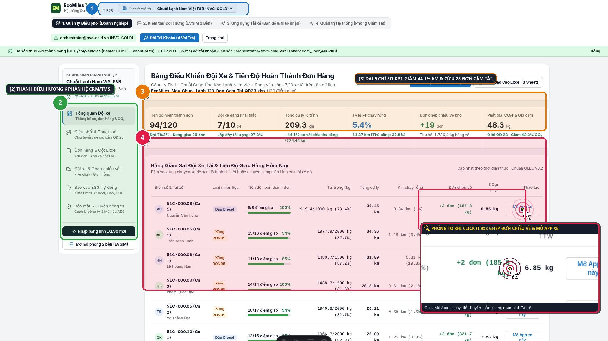

3. Bàn Điều Phối Tuyến Xe & Nhật Ký Né Giờ Cấm QĐ 23/2018
Bản đồ đường bộ TP.HCM (OpenStreetMap + OSRM) với xe tải di chuyển 60 FPS và nhật ký tự động dời giờ cấm.
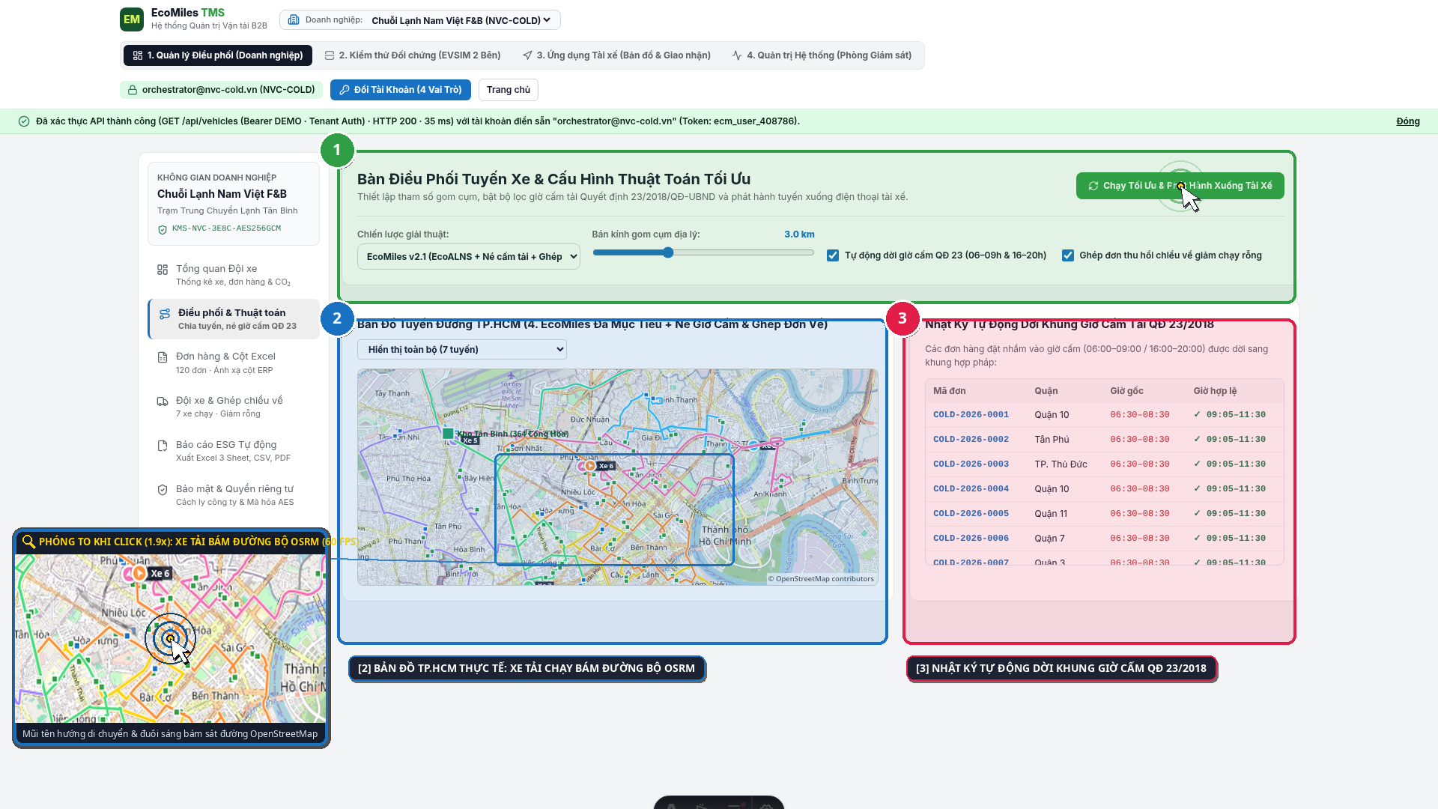

4. Vai Trò 2: Mô Phỏng Đối Chứng 2 Bên Kiểu EVSIM (Baseline vs. EcoMiles)
Chứng minh trực quan mức giảm 44.1% km, giảm chạy rỗng từ 32.8% xuống 5.4% và cứu 28/28 đơn giờ cấm.
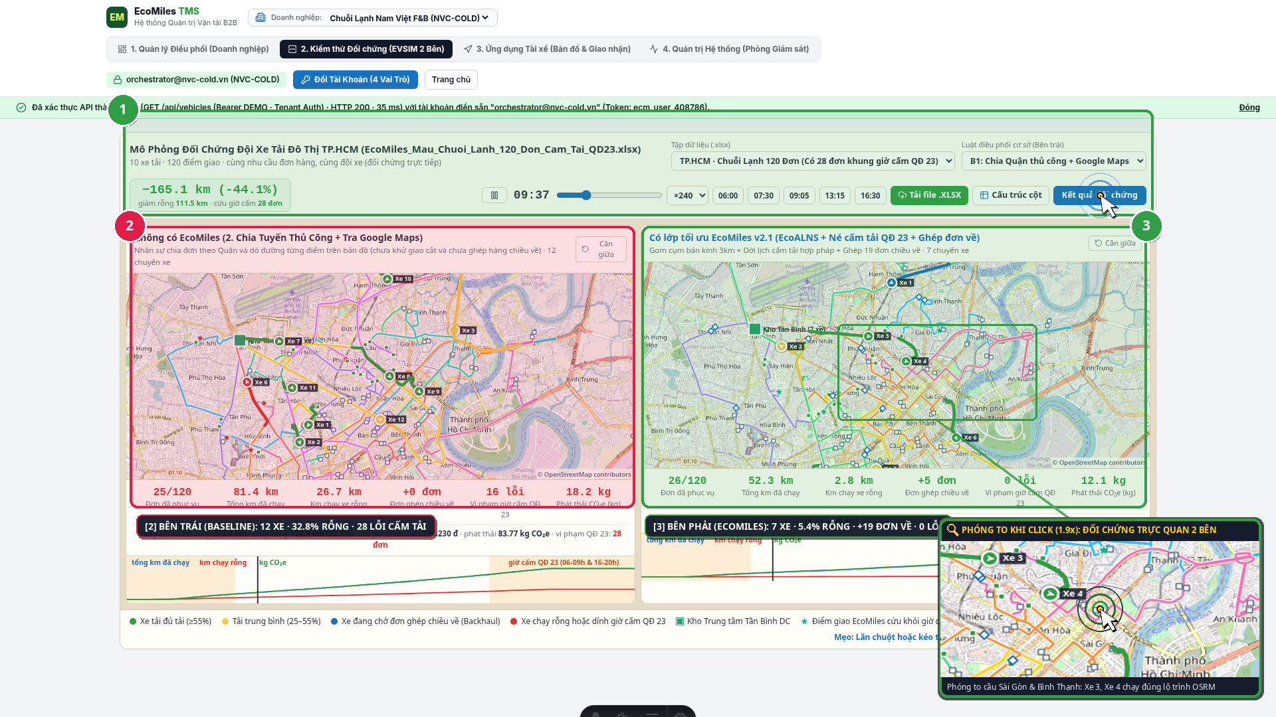

5. Vai Trò 3: Ứng Dụng Tài Xế 2 Chế Độ (Chặng Giữa Xe Tải >500kg & Chặng Cuối Ô Tô ≤500kg)
Chặng giữa (>500kg) kết nối thẳng sang Bản đồ Xe tải Mở (/maps) và xuất GPX OsmAnd; Chặng cuối (≤500kg) khóa tọa độ trung gian waypoints=via: vào Google Maps.
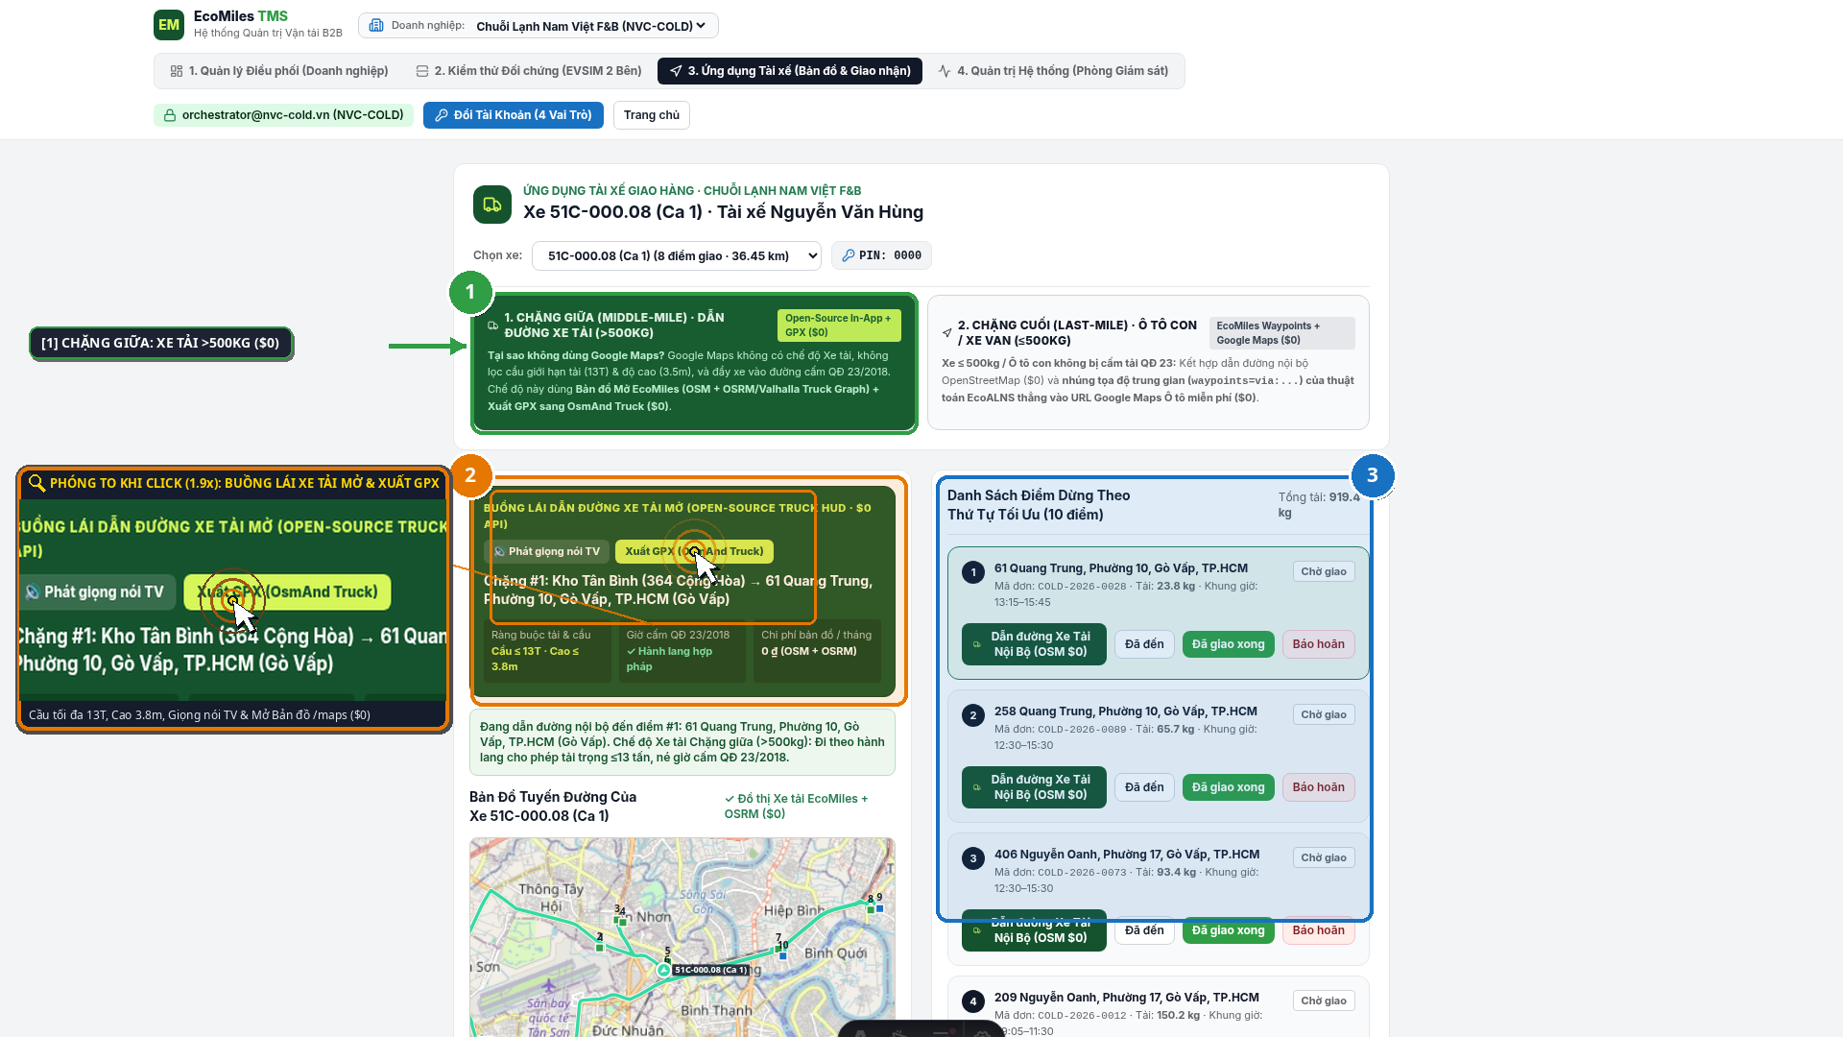

6. Bản Đồ Xe Tải (/maps) — Chế Độ 1: Tổng Quan Lộ Trình & Vùng Cấm Tải QĐ 23/2018
Hiển thị trực quan 3 vùng đỏ cấm tải nội đô TP.HCM, các tuyến đường cấm giờ cao điểm, giới hạn tải trọng cầu (Cầu Bình Lợi 13T, Cầu Sài Gòn 30T) và lộ trình chi tiết từng chặng.
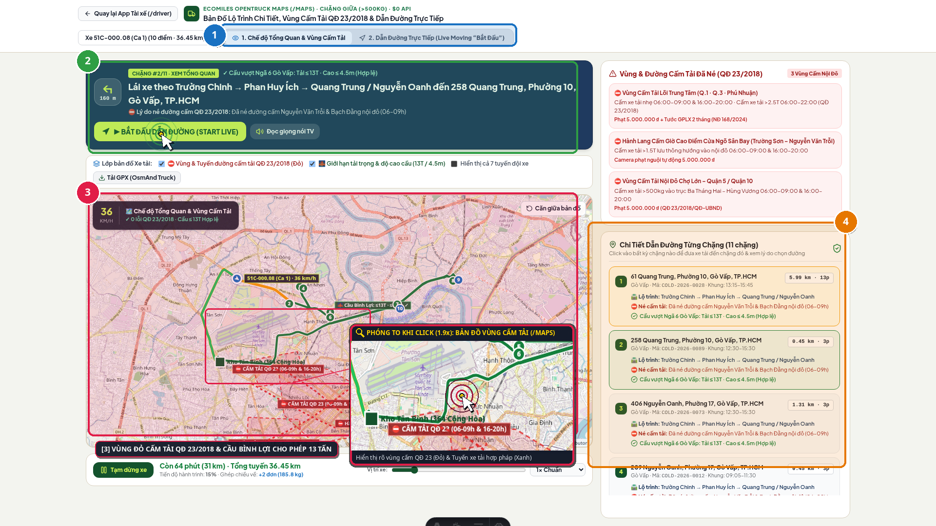

7. Bản Đồ Xe Tải (/maps) — Chế Độ 2: Dẫn Đường Trực Tiếp (Live Moving 'Bắt Đầu' Mode)
Khi bấm 'Bắt đầu Dẫn đường (Start Live)', camera tự động phóng to cấp độ mặt đường và bám sát theo xe tải đang di chuyển 36 km/h kèm bảng chỉ hướng từng mét như Google Maps.
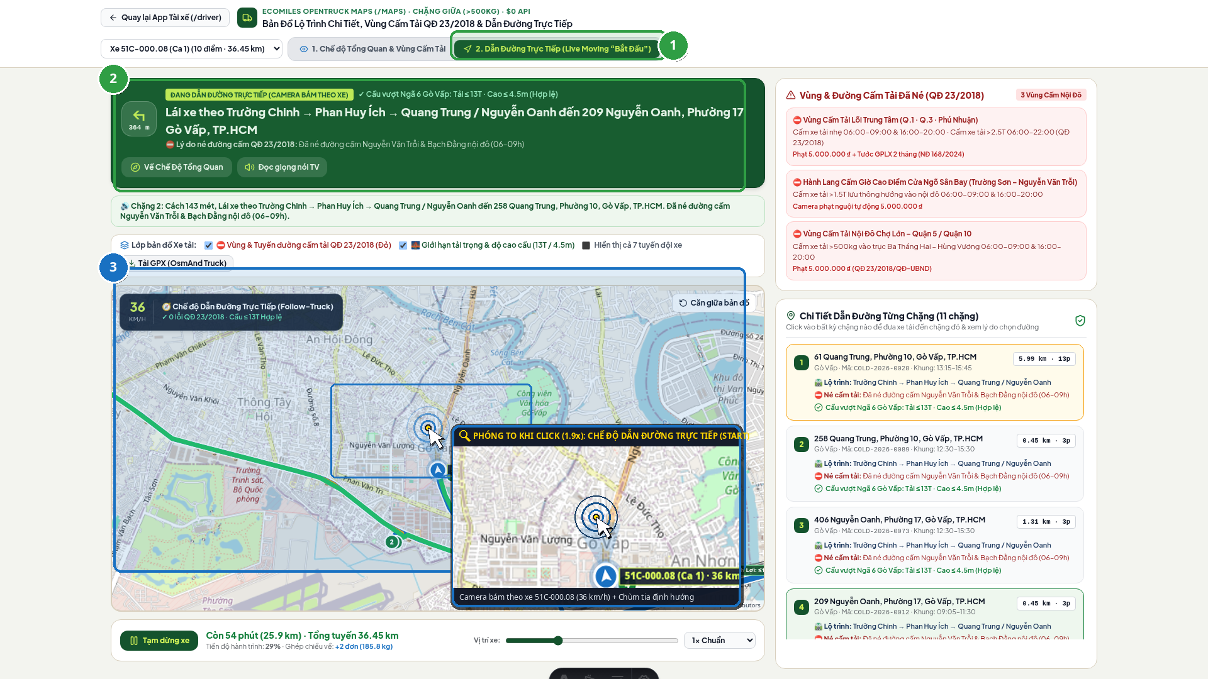

8. Vai Trò 4: Phòng Giám Sát Hạ Tầng & Bảo Mật Mù Zero-Knowledge (AES-256-GCM)
Chứng minh quyền giải mã dữ liệu khách hàng = 0% (Admin chỉ thấy bản mã aes256gcm$iv=...).
